 |  |  |  |  |  |  |  | Anexo 6
 | INSTITUTO ELECTORAL DE LA CIUDAD DE MÉXICO
 | Dirección Ejecutiva de Organización Electoral y Geoestadística
ENCUESTA DE SATISFACCIÓN DE LA CAPACITACIÓN DIRIGIDA A LAS PERSONAS OBSERVADORAS
EN LA ELECCIÓN DE LAS COMISIONES DE PARTICIPACIÓN COMUNITARIA (COPACO) 2026 Y LA CONSULTA DE PRESUPUESTO PARTICIPATIVO (CPP) 2026 Y 2027
 |  |  |  | Fecha: __________________________
Con el fin de mejorar la calidad de nuestro trabajo, te agradecemos contestar las siguientes preguntas, cuyas respuestas que nos permitirán evaluar el grado de satisfacción respecto a tu experiencia en el curso de capacitación.

 | 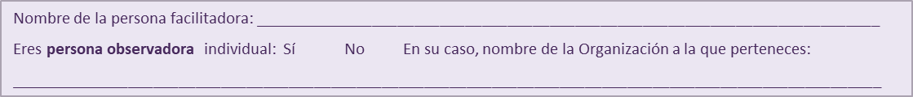
De las siguientes afirmaciones, marque con una X el valor que más se aproxime a su experiencia, tomando en cuenta la siguiente escala:
5) Totalmente de acuerdo 2) En desacuerdo
4) De acuerdo 1) Totalmente en desacuerdo
3) Indecisa/o
Contenidos del curso |  |  |  |  |  |  |  |  |  | 5 |  |  | 4 |  |  | 3 |  | 2 |  | 1
1 | ¿Se cubrieron los objetivos planteados al inicio del curso?
2 | ¿Los temas abordados ayudaron a cumplir los objetivos del curso?
3 | ¿Considera haber adquirido habilidades y conocimientos útiles para realizar la función de observación ciudadana?
Persona facilitadora |  |  |  |  |  |  |  |  |  | 5 |  |  | 4 |  |  | 3 |  | 2 |  | 1
4 | ¿La persona facilitadora coordinó el curso de forma adecuada?
5 | ¿La persona facilitadora mostró conocimiento y dominio del tema?
6 | ¿La persona facilitadora respondió adecuadamente las dudas?
7 | ¿La persona facilitadora generó un ambiente de participación?
8 | ¿La persona facilitadora se condujo con respeto?
Logística |  |  |  |  |  |  |  |  |  | 5 |  |  | 4 |  |  | 3 |  | 2 |  | 1
9 | ¿La duración del curso fue adecuada para cubrir los temas?
10 | ¿Las instalaciones y mobiliario fueron adecuados para el desarrollo del curso?
Material de apoyo |  |  |  |  |  |  |  |  |  | 5 |  |  | 4 |  |  | 3 |  | 2 |  | 1
11 | ¿Consideras que el Manual de Capacitación es adecuado para complementar la información proporcionada?
12 | ¿Los apoyos didácticos fueron adecuados para el desarrollo del curso?
Áreas de oportunidad y propuestas
13 ¿Qué áreas de oportunidad observaste respecto del curso en general?
14 ¿Qué recomiendas para mejorar el curso?
15 Comentarios y observaciones adicionales:

